**Лабораторная работа №5  
Тема: Методы вычислительной математики для нахождения корней нелинейного уравнения**

**Задание.**

Нахождение корней трансцендентного уравнения *lg(1+2x) = 2-x* модифицированным методом Ньютона с использованием только первой производной в точке начального приближения.

**Теоретическая часть.**

* Поиск интервала изоляции корней.

**Теорема**. Если функция *f(x)* непрерывна и принимает значения разных знаков на концах отрезка [a, b], то есть ***f(a)*f(b) <0***, то внутри этого отрезка содержится, по меньшей мере, один корень уравнения *f(x)=0.*

* Проверка условия сходимости и выбор начального приближения.

Воспользуемся следующей теоремой.

**Теорема.** Если *f(a)*f(b)<0*, причем *f`(x) и f``(x)* сохраняют определенные знаки и отличны от нуля, то исходя из начального приближения x0∈[a,b], удовлетворяющему неравенству ***f(x0)*f ``( x0)>0***, можно вычислить методом Ньютона единственный корень *f(x)=0* с любой степенью точности.

То есть важны следующие условия ***f(x0)*f ``( x0)>0,*** следовательно, ***f(x0)>0***. Тогда за начальное приближение можно взять точку **x0=b.**

* Итерационная формула модифицированного метода Ньютона.



* Оценка точности решения (критерий остановки вычислений).

, где M2 -наибольшее значение второй производной функции, m1 -наименьшее значение первой производной функции.

* Вычисление производной.

Для вычисления производной использована разностная формула , поскольку при достаточно маленьком приращении разностная формула не будет отличаться от предельной.

**Программный код.** Рисунки 1 – 4.

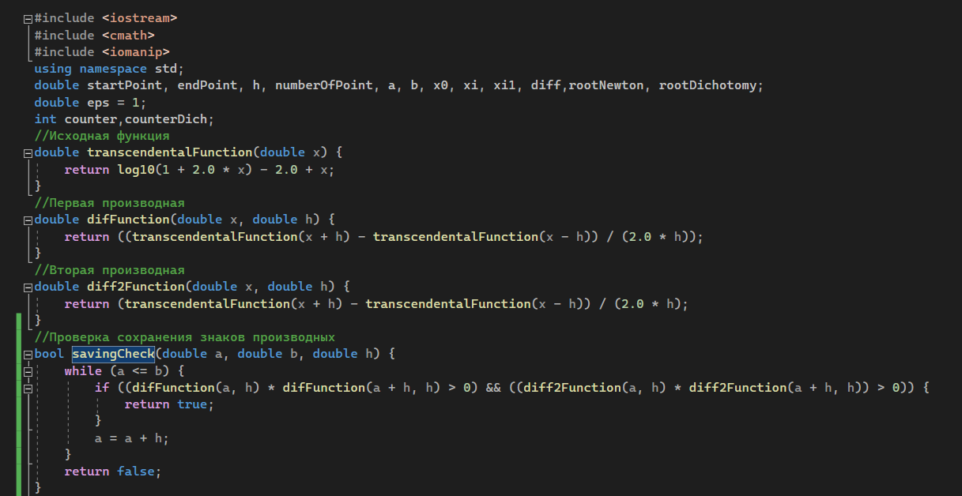

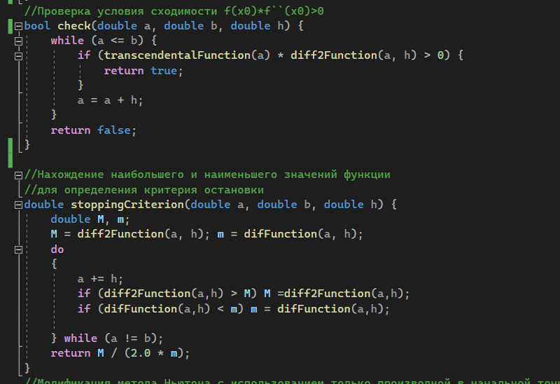

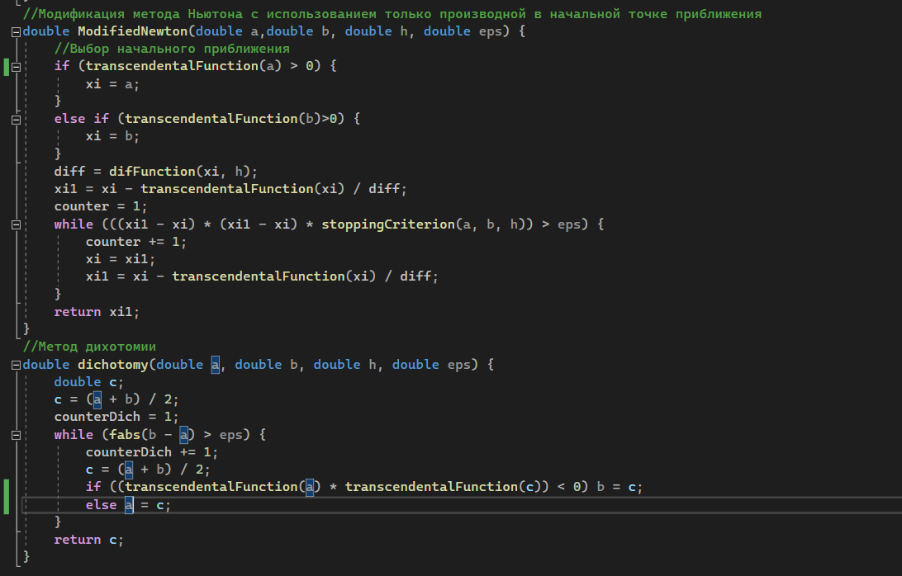

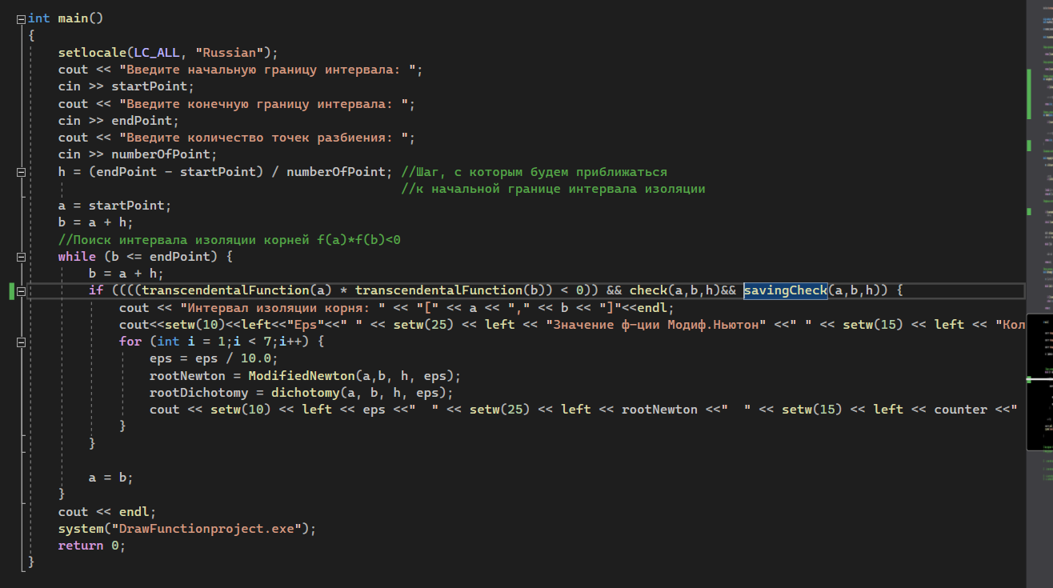

Алгоритм поиска интервала изоляции реализован шаговым методом.

1. Установить интервал [startPoint, endPoint] на начало интервала поиска (а=startPoint).
2. Определить точку b (b = а + h).
3. Проверка условия ***f(a)*f(b) < 0***. Если условие не выполнено - передвинуть интервал [а,b] на один шаг (а=b) и перейти к пункту 2.
4. Если условие выполнено - закончить алгоритм шагового метода.

Алгоритм метода Ньютона итерационный.

Алгоритм начинает с начального приближения x0​ и затем итеративно строит лучшее решение, пока не выполнено условие остановки, присваивая в качестве следующего приближения​ координату пересечения касательной с осью Ox.



Трудоемкость дихотомии log 2 (b-a/eps).

Трудоемкость модифицированного метода Ньютона линейная.

**Результаты вычислений:**

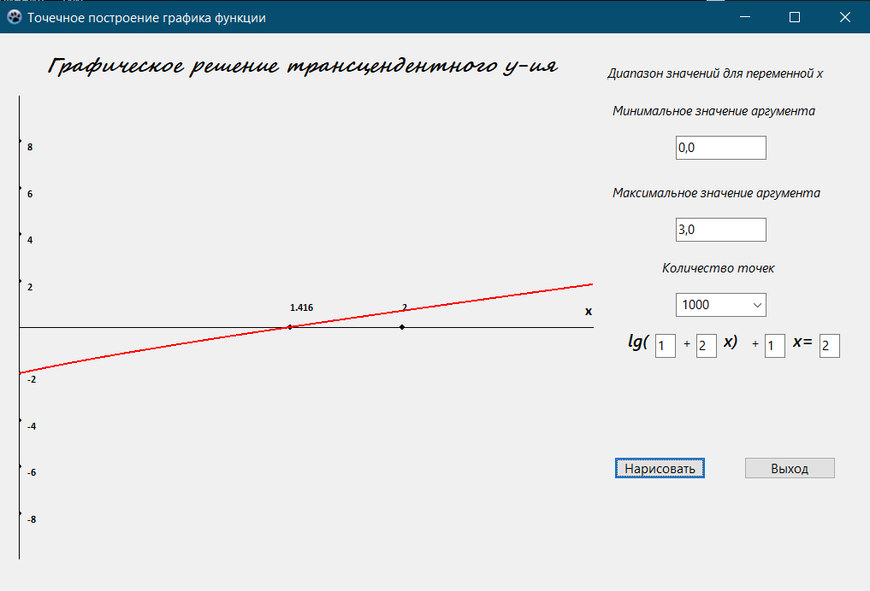

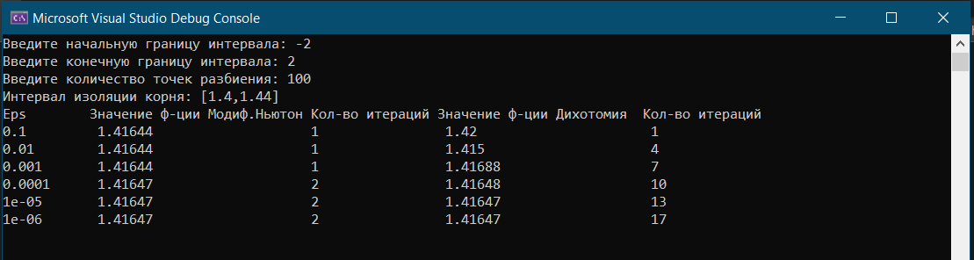

**Вывод:**

Модифицированный метод Ньютона имеет более высокую скорость сходимости нежели метод дихотомии, что видно по количеству итераций для достижения более высокой точности вычисления корня трансцендентного уравнения.